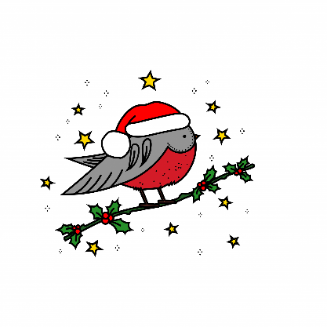
Litt informasjon om desember måned på Bjørnebo:
8. desember. Julevandring i Stokka kirke for 4 – og 5-åringene kl. 11.20
13. desember Lucia.
Kl. 8.00 blir det Lucia-tog og konsert med 5- åringene. Konserten er utfor Bjørnebo. Førskolebarna må møte på kjøkkenet på bygg 3 kl. 7.45.
Etter konserten ønsker vi dere velkommen inn på Lussekatter og pepperkaker.
19. desember. Nissefest.
Det blir nisse-disco, nissesamling, julegrøt og mye gøy. Kanskje kommer nissen! De som vil kan kle seg ut i nisseklær eller ha på nisselue.
20. desember. Julekonsert med symfoniorkesteret i Konserthuset kl. 12.30
Uke 52. Romjulen.
Denne uker samarbeider vi med Maurtua.

I ukene frem til jul skal vi gjøre barna kjent med noen historier og sanger som hører julen til. Vi har gjort lekerommet om til julerom. Her har vi julesamling hver dag. I samlingen leser vi i boken «24 dager til jul» og vi trekker pepperkakehjerter fra vår kalender. Vi pynter avdelingen til jul - og klipper, maler, limer og lager hemmelige julegaver.
Plutselig ble det veldig kaldt. Nå er det viktig at barna har med gode vanter, luer, varme sko og dresser hver dag. Kanskje dette kan være et julegavetips.
Vi ønsker dere alle sammen en riktig fin og fredelig jul.
Sanji, Marit, Janne og Arna
Dette bildet av Ukjent forfatter er lisensiert under CC BY-NC

